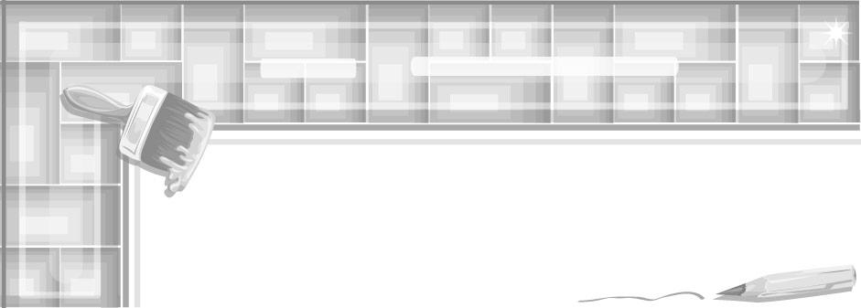
หน่วยการเรียนรู้ที่ 5

ภาพนี้มีความหมาย

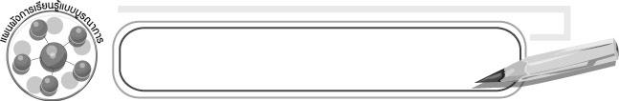
ผังการเรียนรู้แบบบูรณาการ

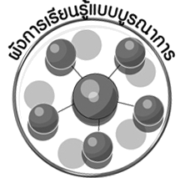
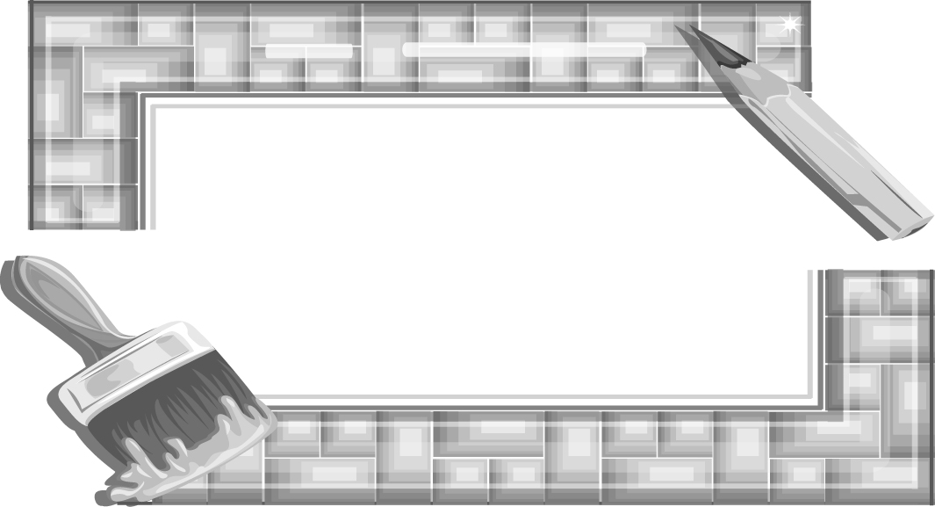
คณิตศาสตร์
๐ มุม

เวลา 8 ชั่วโมง

ภาพนี้มี
ความหมาย
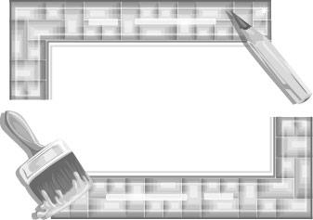

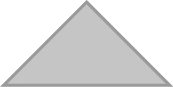


ภาษาไทย
๐ นิทาน
การงานอาชีพและเทคโนโลยี
๐ ส่วนประกอบของบ้าน

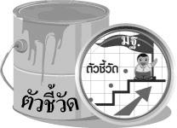

๐ สร้างงานทัศนศิลป์เป็นแผนภาพ แผนผังและภาพประกอบเพื่อถ่ายทอดความคิดหรือเรื่องราว
เกี่ยวกับเหตุการณ์ต่าง ๆ (ศ 1.1 ป.6/7)

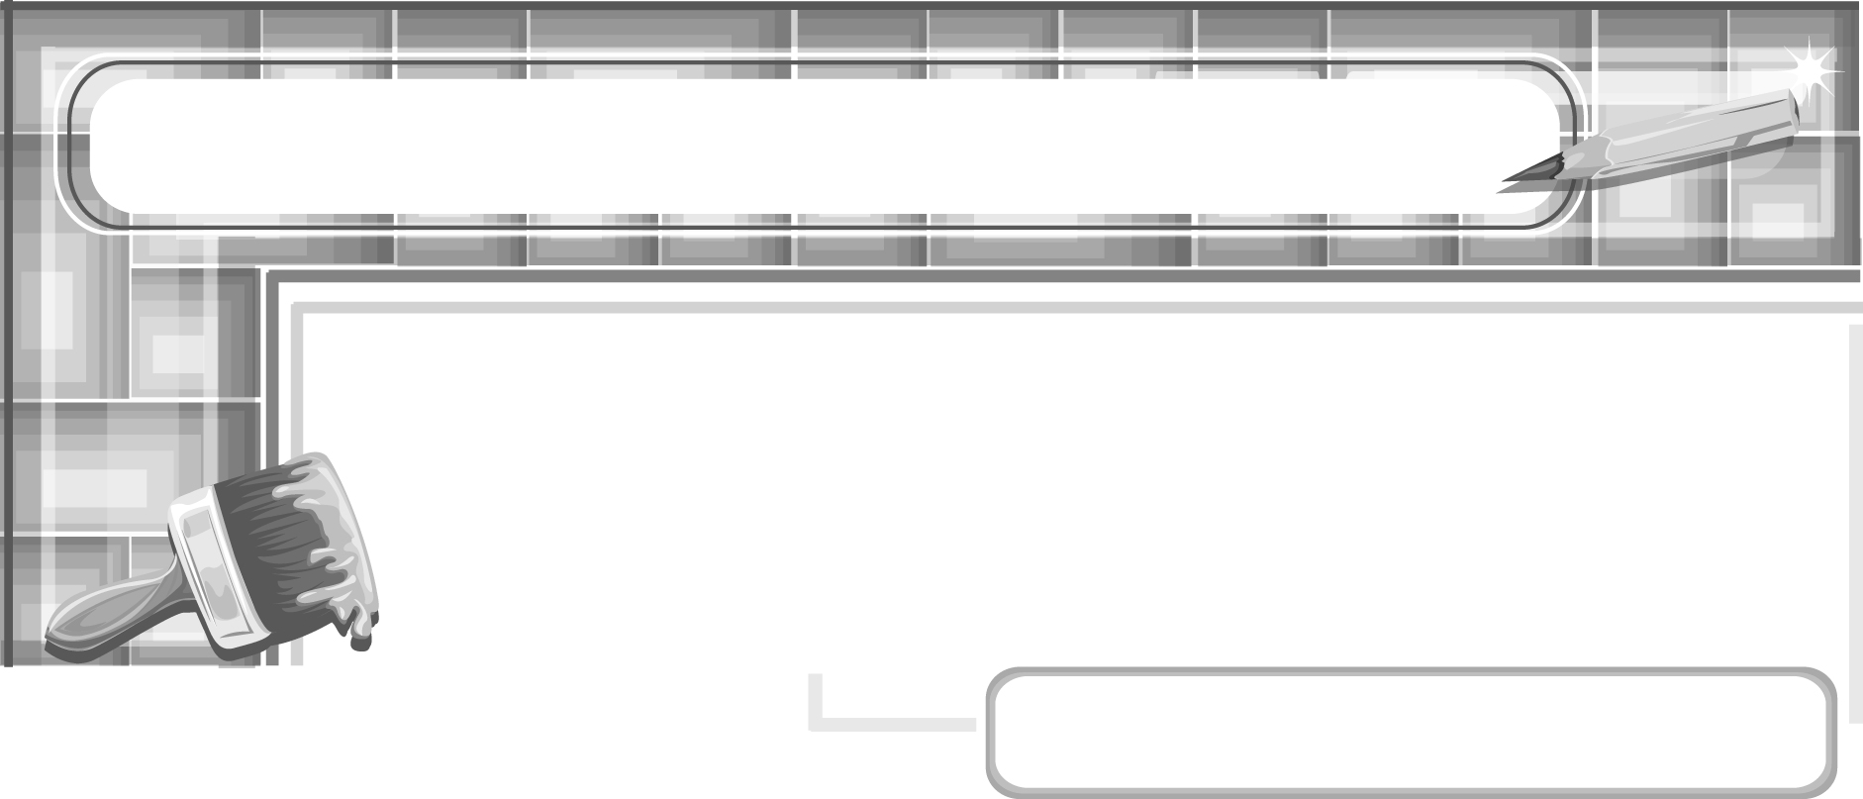
หน่วยการเรียนรู้ที่ 5 ภาพนี้มีความหมาย

แผนการจัดการเรียนรู้ที่ 30
การวาดสิ่งต่าง ๆ

ชั้นประถมศึกษาปีที่ 6 เวลา 1 ชั่วโมง

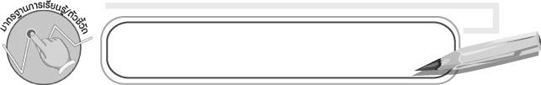
มาตรฐานการเรียนรู้/ตัวชี้วัด

มาตรฐานการเรียนรู้
ศ 1.1 สร้างสรรค์งานทัศนศิลป์ตามจินตนาการและความคิดสร้างสรรค์
วิเคราะห์ วิพากษ์วิจารณ์คุณค่างานทัศนศิลป์ ถ่ายทอดความรู้สึก
ความคิดต่องานศิลปะอย่างอิสระ ชื่นชมและประยุกต์ใช้ในชีวิตประจำวัน
ตัวชี้วัด
ศ 1.1 ป.6/7 สร้างงานทัศนศิลป์เป็นแผนภาพ แผนผัง และภาพประกอบเพื่อถ่ายทอดความคิดหรือเรื่องราวเกี่ยวกับเหตุการณ์ต่าง ๆ

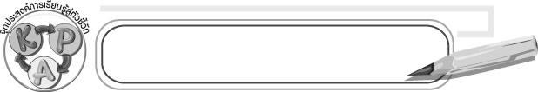
จุดประสงค์การเรียนรู้สู่ตัวชี้วัด

1. เปรียบเทียบความแตกต่างของภาพวาดกับภาพประกอบ (K)
2. วาดภาพประกอบ เพื่อถ่ายทอดความคิดหรือเล่าเรื่องราวเกี่ยวกับเหตุการณ์ต่าง ๆ (P)
3. ชื่นชมผลงานการวาดภาพประกอบ เพื่อถ่ายทอดความคิดหรือเล่าเรื่องราวเกี่ยวกับ
เหตุการณ์ต่าง ๆ (A)

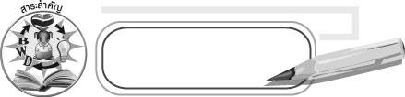
สาระสำคัญ

การวาดภาพประกอบจะมีรายละเอียดน้อย วาดด้วยลายเส้นง่าย ๆ ระบายด้วยสีอะไรก็ได้

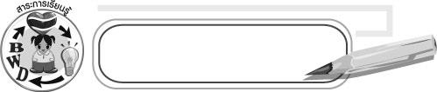
สาระการเรียนรู้

การวาดภาพประกอบ

คุณลักษณะอันพึงประสงค์
มีจิตสาธารณะ
ตัวชี้วัดที่ 8.2 เข้าร่วมกิจกรรมที่เป็นประโยชน์ต่อโรงเรียน ชุมชน และสังคม

สมรรถนะสำคัญของผู้เรียน
ความสามารถในการคิด

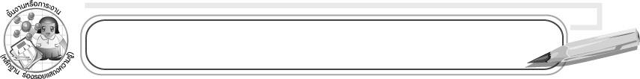
ชิ้นงานหรือภาระงาน (หลักฐาน ร่องรอยแสดงความรู้)

ภาพประกอบ

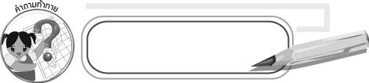
คำถามท้าทาย

ภาพประกอบต่างจากภาพวาดโดยทั่วไปอย่างไร
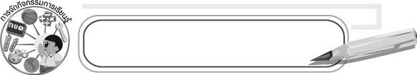
การจัดกิจกรรมการเรียนรู้

1. ให้นักเรียนเล่นเกม “ทายภาพ” โดยครูเตรียมบัตรคำ ดังนี้
บ้าน
ดอกไม้
ไข่ไก่
วัว
จาน

จากนั้นแบ่งนักเรียนเป็น 4 กลุ่ม ให้แต่ละกลุ่มส่งตัวแทนออกมา 1 คน ให้นักเรียนอ่าน บัตรคำในใจ และวาดภาพเพื่อให้เพื่อนทาย แล้วให้นักเรียนร่วมกันเลือกว่าภาพใดดูเข้าใจง่ายมากที่สุด
2. ให้นักเรียนร่วมกันสรุปว่าภาพที่ดูเข้าใจง่ายมีลักษณะอย่างไร ให้นักเรียนร่วมกันสรุปคำตอบเป็นแผนภาพ ดังนี้
ดูเข้าใจง่าย
รายละเอียดน้อย

ภาพประกอบ

ใช้เวลาวาดไม่นาน
วาดด้วยลายเส้นง่าย ๆ

3. ให้นักเรียนเขียนรายการอาหารและเครื่องดื่มที่รับประทานใน 1 วันลงในกระดาษ วาดเขียน จากนั้นวาดภาพประกอบ โดยเลือกใช้สีตามความเหมาะสม
4. หลังจากวาดภาพประกอบรายการอาหารเสร็จแล้วให้เก็บวัสดุอุปกรณ์และทำความสะอาดบริเวณที่ปฏิบัติงานให้เรียบร้อย
5. ให้นักเรียนเขียนชื่อ-นามสกุล และวันที่ไว้ที่ภาพ
6. ให้นักเรียนออกมานำเสนอผลงาน และให้ร่วมกันประเมินผลงานถึงข้อดีและข้อควรปรับปรุง
7. ให้นักเรียนร่วมกันสรุปความรู้ ดังนี้
๐ การวาดภาพประกอบจะมีรายละเอียดน้อย วาดด้วยลายเส้นง่าย ๆ และระบายด้วยสี
8. ให้นักเรียนร่วมกันแสดงความคิดเห็นโดยครูใช้คำถามท้าทาย ดังนี้
๐ ภาพประกอบต่างจากภาพวาดโดยทั่วไปอย่างไร

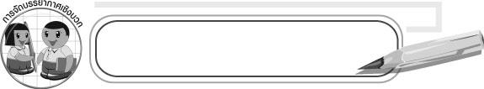
การจัดบรรยากาศเชิงบวก

ให้นักเรียนวาดภาพประกอบเมนูอาหารของตนเองอย่างอิสระและสามารถเลือกใช้สีตามความถนัด

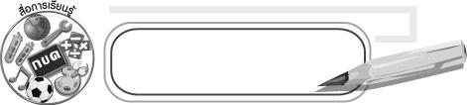
สื่อการเรียนรู้

1. บัตรคำ
2. กระดาษวาดเขียน
3. สี

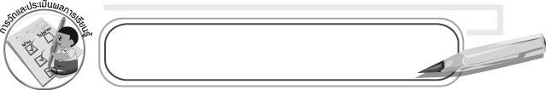
การวัดและประเมินผลการเรียนรู้

1. วิธีการวัดและประเมินผล
1.1 สังเกตพฤติกรรมของนักเรียนในการเข้าร่วมกิจกรรม
1.2 สังเกตพฤติกรรมของนักเรียนในการเข้าร่วมกิจกรรมกลุ่ม
2. เครื่องมือ
2.1 แบบสังเกตพฤติกรรมการเข้าร่วมกิจกรรม
2.2 แบบสังเกตพฤติกรรมการเข้าร่วมกิจกรรมกลุ่ม
3. เกณฑ์การประเมิน
3.1 การประเมินพฤติกรรมการเข้าร่วมกิจกรรม
ผ่านตั้งแต่ 2 รายการ ถือว่า ผ่าน
ผ่าน 1 รายการ ถือว่า ไม่ผ่าน
3.2 การประเมินพฤติกรรมการเข้าร่วมกิจกรรมกลุ่ม
คะแนน 9-10 ระดับ ดีมาก
คะแนน 7-8 ระดับ ดี
คะแนน 5-6 ระดับ พอใช้
คะแนน 0-4 ระดับ ควรปรับปรุง


ข้อเสนอแนะของผู้บริหารสถานศึกษา

____________________________________________________________________________________________________________________________________________________________________________________________________________________________________________________________________________________________________________________________________________________________________________________________________________________________________________________________________________________
____________________________________________________________________________________________________________________________________________________________________________________________________________________________________________________________________________________________________________________________________________________________________________________________________________________________________________________________________________________
____________________________________________________________________________________________________________________________________________________________________________________________________________________________________________________________________________________________________________________________________________________________________________________________________________________________________________________________________________________
____________________________________________________________________________________________________________________________________________________________________________________________________________________________________________________________________________________________________________________________________________________________________________________________________________________________________________________________________________________
______________________________________________________________________________

ลงชื่อ__________________ (ผู้บริหารสถานศึกษา)
(__________________)
_____/_____/_____

บันทึกหลังการสอน

ผลการจัดการเรียนการสอน
__________________________________________________________________________________________________________________________________________________________________________________________________________________________________________
__________________________________________________________________________________________________________________________________________________________________________________________________________________________________________

ปัญหา/อุปสรรค
____________________________________________________________________________________________________________________________________________________________________________________________________________________________________________________________________________________________________________________________________________________________________________________________________________________________________________________________________________________

แนวทางแก้ไข
____________________________________________________________________________________________________________________________________________________________________________________________________________________________________________________________________________________________________________________________________________________________________________________________________________________________________________________________________________________

ลงชื่อ__________________ (ผู้บันทึก)
(__________________)
_____/_____/_____

